Pengembangan Model Pengambilan Keputusan Pada Proses Pengeboran Panas Bumi

Gatra Kusuma

NPM. 208030008

Pascasarjana Universitas Pasundan

# ABSTRAK

Pemboran panas bumi merupakan lingkungan yang berisiko tinggi, unik dan bersifat dinamis. Risiko pemboran panas bumi akan menjelma menjadi permasalahan dan menjadi non-productive time (NPT) yang dapat memperpanjang waktu dan meningkatkan biaya pengeboran bila tidak dicegah dan dimitigasi dengan baik. Masalah yang timbul dan aktivitas yang dinamis harus dapat diatasi dengan cepat dan tepat agar mampu menekan biaya pengeboran. Permasalahan yang akan dijawab pada tesis ini adalah usulan pendekatan baru yang mendukung operasi pengeboran panas bumi agar dapat berjalan secara efisien dan efektif.

Perancangan dalam mengembangkan model pengambilan keputusan dijadikan tujuan dari tesis ini. Merancang pengambilan keputusan yang mampu mengatasi permasalahan dengan cepat bahkan dapat dieliminasi sebelum masalah tersebut muncul. Sistem pengambilan keputusan yang cepat dan tepat serta mampu menghasilkan operasi pengeboran yang efektif, maka diperlukan analisis terkait dengan permasalahan, kriteria kebutuhan dan model sistem yang akan dibangun.

Fuzzy Delphi Method digunakan untuk menganalisis permasalahan dengan konsensus para ahli dan menghasilkan kebutuhan sistem yang akan dirancang. Kebutuhan dasar sistem yang merupakan kriteria-kriteria solusi akan di analisis dengan ANP. Dari hasil ANP didapatkan prioritas terhadap kriteria utama, subkriteria dan alternative. Kriteria-kriteria tersebut dimodelkan dan dirancang dengan arsitektur CIMOSA terhadap alternative terpilih. Tesis ini menunjukkan proses perancangan dan sistem yang dihasilkan dalam bentuk alur kerja beserta seluruh elemen pendukung lainnya.

Kata Kunci : panas bumi, energi terbarukan, pengeboran, pengambilan keputusan

## 1. Latar Belakang

Energi panas bumi didapatkan dari aktivitas pengeboran yang dilakukan di seluruh Indonesia. Pengeboran panas bumi yang dilakukan dapat berupa sumur produksi dan injeksi yang masing-masing memiliki risiko dalam prosesnya. Pengeboran panas bumi merupakan lingkungan yang unik dan berisiko. Risiko pengeboran panas bumi akan menjelma menjadi permasalahan dan menjadi non-productive time (NPT) yang dapat memperpanjang waktu pengeboran bila tidak dicegah dan dimitigasi dengan baik.

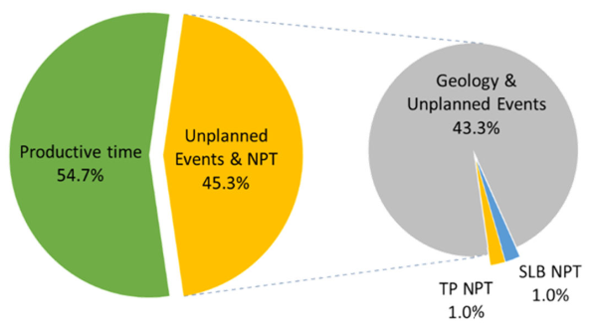 Gambar : Drilling Time Distribution

Seperti yang terlihat pada Gambar 1 Drilling Time Distribution*, Non Productive Time(NPT)* yang terjadi selama proses pengeboran mencapai 45.3% dari total waktu yang digunakan dalam proses tersebut. Dari total NPT yang terjadi, terdapat 1% NPT yang disumbang oleh *third party* atau pihak ketiga dan 1% NPT lainnya disumbang oleh SLB. Usulan pendekatan baru yang mendukung operasi pengeboran panas bumi agar dapat berjalan secara efisien dan efektif sangatlah diperlukan. Pengembangan model pengambilan keputusan diperkenalkan sebagai konsep proses pengambilan keputusan agar permasalahan yang terjadi dapat diatasi dengan cepat bahkan sebelum masalah tersebut muncul. Pengambilan keputusan yang cepat dan tepat serta operasi pengeboran yang efektif.

## 2. Metodologi

Penelitian yang akan dilakukan adalah penelitian dengan pendekatan kualitatif deskriptif. Studi akan dilakukan terhadap suatu kesatuan system, baik berupa program, kegiatan, peristiwa dan kelompok individu yang terikat dengan waktu, dan tempat. Adapun dengan pendekatan deskriptif, penelitian ini tidak hanya mengetahui masalah secara eksploratif, tetapi mengetahui bagaimana peristiwa itu bisa terjadi dengan adanya sifat sebab akibat.

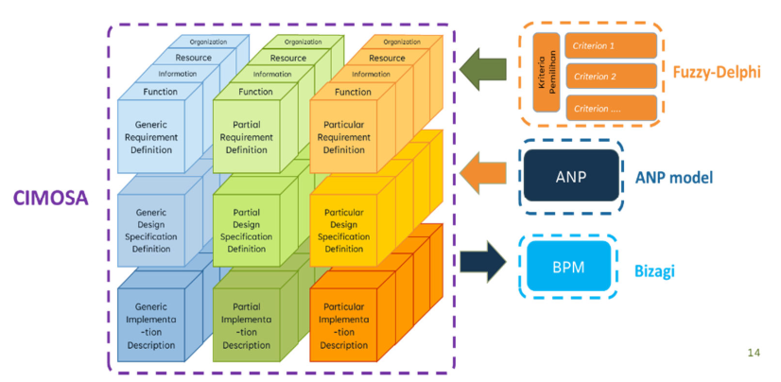

**Gambar 2: Kerangka Berfikir**

Kerangka berfikir yang dilakukan dengan menggunakan CIMOSA sebagai sistem arsitektur yang diperkaya dengan pendukung keputusan dengan penjelasan sebagai berikut :

a. Kebutuhan akan sebuah sistem didapatkan dari fuzzy-delphi method(FDM) yang merupakan hasil diskusi dengan para ahli/*expert*.

b. Kemudian penggunaan pendukung keputusan *analythic network process*(ANP) dijadikan sebagai alat untuk mendapatka prioritas kebutuhan guna memudahkan dan mempercepat para pengambil keputusan dalam menentukan rancangan yang ingin dibuat.

c. Sebagai sebuah sistem yang akan diaplikasikan, maka akan lebih mudah untuk dipahami dalam bentuk *business process model and notification*(BPMN) dengan bantuan Bizagi software.

Seperti yang telah disebutkan sebelumnya, dalam pengolahan data dan perancangan model akan melibatkan dua tehnik yaitu fuzzy delphi dan ANP. Kebutuhan kriteria yang dihasilkan dari kedua teknik ini akan dibuatkan aktivitas kerja masing-masing dengan dekomposisi proses dari CIMOSA dan menghasilkan sebuah sistem yang digambarkan berupa alur kerja dalam bentuk BPM dengan menggunakan Bizagi Modeller

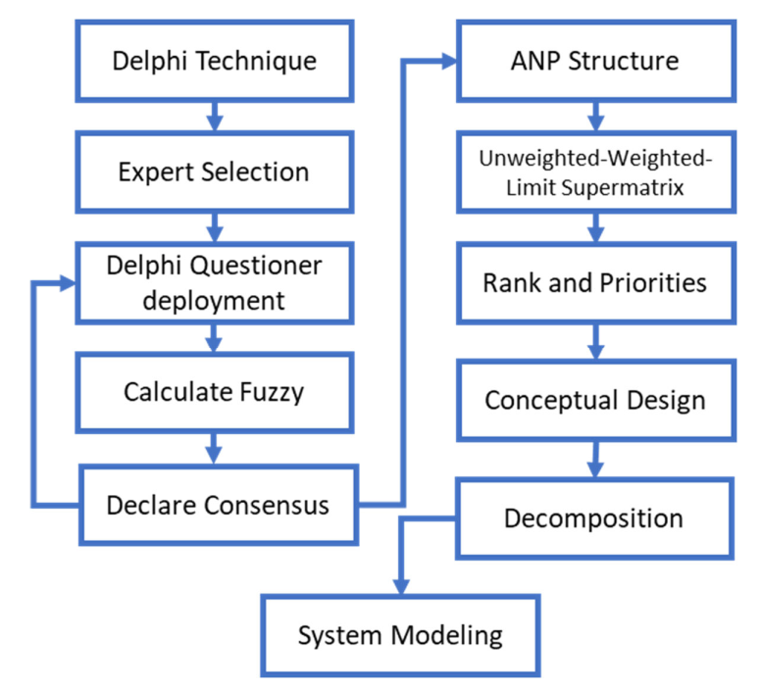

**Gambar 3: Alur Pengolahan Data dan Perancangan Model**

Identifikasi masalah yang didapat dan dilakukan pembobotan dengan metode FDM akan menjadi acuan dalam pemilihan *root definition pada* tahap ini. Kemudian akan dimunculkan kebutuhan-kebutuhan perusahaan berdasarkan tujuan dari perusahaan tersebut agar dapat tercapai dengan implementasi model nantinya. Kebutuhan tersebut dapat diolah dari tujuan masing-masing fungsi yang berisikan pekerja dan peralatan yang saling terkait satu sama lain. Tahap ini menggunakan studi literatur, studi dokumen, dan wawancara. Hasil keluarannya adalah konsep model dengan alternatif yang telah dinilai dengan ANP. Setelah menetapkan mendapatkan kebutuhan dan membentuk model konseptual maka dilanjutkan dengan menetapkan susunan rancangan model yang berisi urutan langkah-langkah dan informasi yang detail. BPMN dengan bantuan Bizagi *software* dapat memperjelas aliran dan mempermudah dalam melakukan proses pemodelan terhadap proses bisnis dalam arsitektur CIMOSA yang ditunjukkan dengan visualisasi grafis. Dari proses dekomposisi yang telah dilakukan didapatkan aktivitas detail baik dari yang bersifat umum hingga spesifik.

## 3. Pengumpulan dan Pengolahan Data

Pembahasan terkait dengan proses yang dilakukan pada saat melakukan pengumpulan data dan lingkup pengamatan akan dibahas pada perusahaan yang diamati yaitu, perusahaan SLB dan SEG. CIMOSA digunakan untuk mendokumentasikan data, fungsionalitas, sumber daya dan aliran organisasi sepanjang siklus hidup sistem. Untuk memfasilitasi pengimplementasian CIMOSA pada tesis ini mulai dari sistem yang bersifat teoritis hingga kepada sistem yang dapat diterapkan, maka diperlukan pendukung arsitektur implementasi yang efektif.

**3.1 Hasil Pengumpulan Data**

Hasil studi pengumpulan data dilakukan terhadap suatu kesatuan system, baik berupa program, kegiatan, peristiwa dan kelompok individu yang terikat dengan waktu, dan tempat. Terdapat empat sub-bagian yang menjelaskan hasil perolehan informasi saat melakukan pengumpulan data.

**3.1.1 Identifikasi Function View**

Sebagai sudut pandang pertama yang terdapat dalam *generation dimension*, didapatkan sebagai hasil proses identifikasi terkait dengan bagaimana perusahaan menjalankan aktivitas bisnisnya sehingga perusahaan atau kerjasama antar perusahaan ini mampu untuk mencapai tujuannya.

**3.1.2 Identifikasi Information View**

Fenomena yang terjadi pada proses pengambilan keputusan selama proses pengeboran berlangsung diidentifikasi dengan metoda pengumpulan data yang telah disebutkan sebelumnya. Pengumpulan data yang terkait dengan hasil buruk ataupun non-productive output atas performa pengeboran selama ini.

**3.1.3 Identifikasi Resource View**

Sesuai dengan kerangka kerja CIMOSA yang mencakup tingkat model generik, parsial, dan khusus maka proses identifikasi *resource view* dilakukan berkaitan dengan struktur sumberdaya/resource yang ada pada perusahaan tersebut baik itu berupa sumber daya manusia, mesin, teknologi, maupun sistem informasi yang digunakan serta hubungan diantara sumberdaya tersebut.

**3.1.4 Identifikasi Organization View**

Dalam proses bisnis yang terjadi pada kolaborasi antara perusahaan tersebut diperlukan adanya sebuah kepemimpinan. Pemimpin tersebut memiliki tanggung jawab atas bisnis proses yang sedang berjalan pada masing-masing pihak. Kepemimpinan ini dimaksudkan agar masing-masing perusahaan mampu menjalankan fungsi perusahaannya dengan baik, maka masing-masing perusahaan mempunyai struktur kepemimpinan baik SEG maupun SLB.

**3.2 Menentukan Kebutuhan Model**

Informasi yang dapat diandalkan untuk memantau operasi pengeboran adalah informasi di lapangan. Namun informasi tersebut akan semakin bias ketika meninggalkan lokasi pengeboran. Sehingga diperlukan suatu proses untuk memantau dan memberikan umpan balik yang lebih akurat dan/atau melengkapi informasi dasar keputusan.

**Tabel 1 Kebutuhan Model**

Dari table diatas memperlihatkan bahwa didapatkan 15 kriteria yang dijadikan sebagai kebutuhan sistem dalam melakukan pengolahan dan pengambilan keputusan. Keseluruhan uraian kriteria tersebut merupakan hasil dari analisis terhadap masalah dan sumber permasalahan dengan menempatkan tingkat kegagalan sebagai indikator kebutuhan dari pemodelan sistem. Penggunaan fuzzy delphi method akan mampu menghasilkan tingkat akurasi yang tinggi dalam mengidentifikasi dan memprioritaskan kriteria kebutuhan utama sebagai hasil dari konsensus para ahli.

Seperti studi yang telah dilakukan sebelumnya menunjukan bahwa penerapan metode Delphi dan menyoroti kemampuannya untuk mengurangi bias dan meningkatkan kualitas hasil. Penilaian yang dilakukan oleh para ahli/expert dapat dilihat pada Table 2 Peringkat Kebutuhan. Dari table tersebut dapat kita lihat hasil pengumpulan informasi dari para ahli yang telat memiliki 10-20 tahun pengalaman pada bidang pengeboran.

**Tabel 2 Peringkat Kebutuhan**

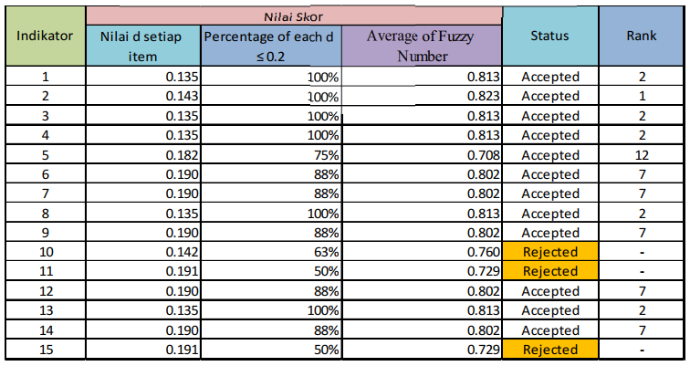

Peringkat dari masing-masing indikator tersebut menunjukan prioritas atau tingkat kebutuhan akan keberadaannya dalam sistem yang akan dirancang. Hasil akhir dari proses fuzzy delphi dan juga penentuan peringkat tersebut dapat dilihat pada Table 2 Peringkat Kebutuhan. Sebanyak 12 kategori diterima dengan kategori nomer 2 mendapatkan prioritas utama sebagai kebutuhan system.

**Tabel 3 Solusi Kriteria**

|  |  |  |  |
| --- | --- | --- | --- |
| **No** | **Dimension** | **Kebutuhan Kriteria** | **Solusi Kriteria** |
| 1 | Technology Dimension | Ease of describing the problem occurred | Graphical Problem Description |
| Ability to present information in detail | Detail Information with bulk raw streamed data |
| Ability to simulate of drill string behavior | Drilling Dynamic Simulation |
| Easy to configure the tools | User friendly interface |
| Ease of communication between each business line | Clear Communication and Escalation Line |
| 2 | Operational Dimension | Ease of understanding the problem | Good Problem Understanding(Geothermal) |
| Continuous operational support performance | Real Time Support from office |
| Reliability in the monitoring process | Real Time Monitoring |
| Ability to integrate information and data | Integrated Data and Information |
| 3 | Functional Dimension | Empowering decision-making capacity | Decision Making in Cell area |
| Knowledge in the drilling process | Geothermal Drilling Cognitive Skill |
| Providing quick problem analysis | Drilling Problem Advisory Support |

Setiap kebutuhan kriteria diberikan solusinya masing-masing dan menjadi *sub-criteria* dari ketiga dimensi/kriteria utama seprti yang terlihat dari Tabel 3. Dua belas solusi kriteria ini selanjutnya akan dimasukan kedalam struktur ANP beserta tujuan, kriteria utama dan alternatif seperti yang terlihat pada Gambar 5 Struktur model ANP. Penggunaan ANP dimaksudkan untuk memperluas hubungan dan menggunakan konsep jaringan yang memungkinkan elemen-elemen dalam hierarki dapat dihubungkan dalam struktur jaringan yang dibentuk. Dengan kata lain analisis yang melibatkan interaksi dan ketergantungan terhadap kriteria, sub-kriteria, dan alternatif dapat dilakukan secara lebih komprehensif dalam situasi keputusan yang kompleks.

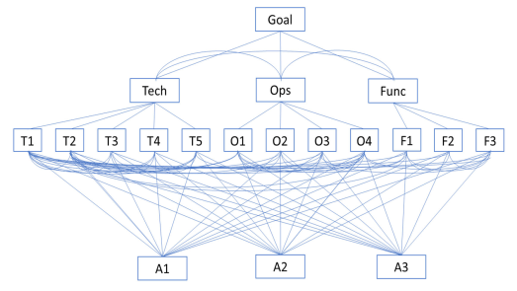

**Gambar 5: Struktur Model ANP**

Dari Gambar 5 Struktur model ANP dapat kita lihat bahwa adanya hubungan keputusan dengan identifikasi dari setiap kriteria, sub-kriteria, dan alternatif yang terlibat, baik terhubung satu sama lain maupun tidak. Kriteria utama yang dibutuhkan dalam pembuatan system ada tiga yaitu kriteria teknologi, kriteria operasi dan kriteria fungsi. Dari tiga kriteria utama terdapat dua belas sub kriteria yang merupakan solusi seperti yang telah dibahas sebelumnya. Penilaian antara tiga alternatif dan dua belas kriteria tersebut merupakan komponen penting dalam analisis decision-making yang perlu ditentukan dan dianalisis untuk membuat penilaian yang tepat terhadapat alternatif-alternatif yang diusulkan. Alternatif-alternatif tersebut tentulah dianggap mampu untuk mendukung kriteria solusi yang akan dimasukan kedalam proses perancangan system. Dengan demikian, untuk mencapai tujuan ini, para pengambil keputusan akan mengidentifikasi tiga alternatif yang dianggap sesuai dan akan dianalisis pada tesis ini. Ketiga alternatif yang diusulkan yaitu Decision Center, Operation Support dan Initial Lini Bisnis.

**Tabel 4 Urutan Komprehansif Kriteria**

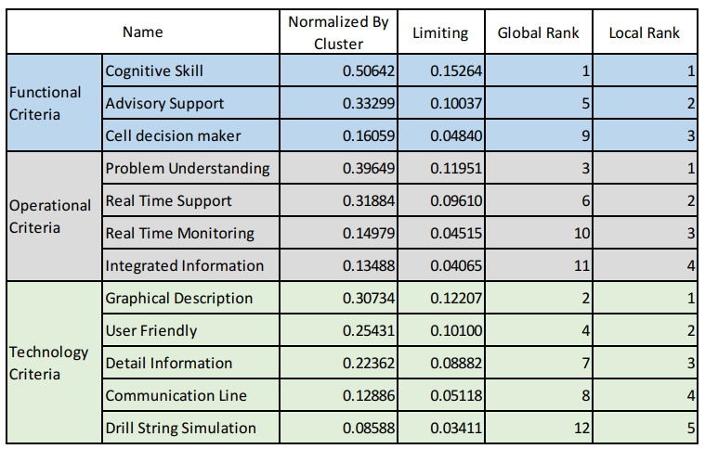

Hasil dari proses ANP didapatkan pemeringkatan yang komprehensif terhadap masing-masing eleman, baik itu kriteria, sub kriteria maupun alternatif yang dianalisis. Berdasarkan hasil pemeringkatan akhir pada Tabel 4, terdapat enam kriteria yang dianggap sebagai kebutuhan dan Solusi terpenting dalam membentuk model yang baru, diantaranya adalah sebagai berikut: *Cognitive Skill Graphical Description, Problem Understanding, User Friendly Software, Advisory Support dan RealTime Support.*

**Tabel 5 Urutan Komprehensif Alternatif** 

Adapun alternatif yang memiliki peringkat tertinggi adalah Decision Center, seperti terlihat pada Table 5 Urutan Alternatif. Dijadikannya Decision Center sebagai alternatif pilihan merupakan system yang paling memungkinkan untuk dimodelkan dengan merujuk kepada kriteri-kriteria yang dijelaskan sebelumnya.

**3.3 Merumuskan Model Konseptual**

Berdasarkan hasil penilitan akan kebutuhan sistem yang telah didapat dari FDM dan ANP kemudian disusunlah rancangan konseptual model. Model konseptual tersebut berisikan solusi kriteria dan memvisualisasikan kriteria tersebut kedalam sebuah konsep proses-proses yang telah disebutkan sebelumnya. Tahapan yang berisikan indikasi kebutuhan tersebut kemudian diurutkan dan dikelompokkan sebagai berikut:

1. Proses Perancangan

2. Proses Pelaksanaan

3. Proses Evaluasi

## 4. Analisis dan Pembahasan

Kebutuhan sistem yang didapatkan merupakan hasil dari analisa terhadap masalah yang kemudian dijabarkan kriteria-kriteria yang memiliki prioritas masing-masing. Terdapat 12 kriteria dari hasil pengolahan data yang akan menjadi kebutuhan sistem. Penugasan yang dilakukan terhadap setiap uraian kegiatan disesuaikan dengan fungsi kerja setiap pelaksana yang telah diidentifikasi pada tahap identifikasi struktur organisasi. Kebutuhan sistem yang telah didapat dari FDM dan kriteria solusi beserta dengan prioritasnya dari ANP menjadi inti penyusunan rancangan konseptual model. Sebagai contoh, “Cognitive Skill” dan “Problem Understanding” merupakan kriteria terpilih dan prioritas pertama dan ketiga dalam system akan diterjemahkan dalam bentuk kegiatan pada konseptual model.

Proses dekomposisi pada arsitektur CIMOSA berguna untuk memudahkan dalam pembangunan sebuah system dengan kriteria yang telah ditentukan pada proses ANP. Penggambaran yang digunakan untuk mendukung pemodelan sistem dinamis adalah UML atau Universal Modeling Language. UML dipilih untuk mendukung perancangan dan implementasi tahapan pengembangan system pada proses dekomposisi. Kemudian selurun uraian aktivitas atau kerja akan disusun kedalam sebuah workflow dengan Bizagi Modeller.

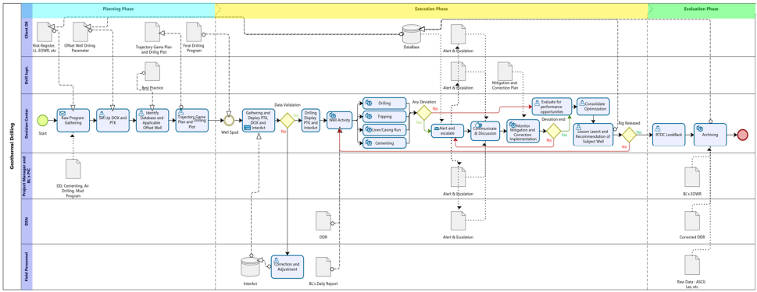

**Gambar 6 Decision Center Workflow**

Pemodelan sistem pengambilan keputusan yang menjadi topik pada tesis ini diharapkan mampu untuk menjawab permasalahan yang terjadi, beradaptasi dan berkolaborasi dengan inisial fungsi yang ada. Desision Center System sebagai sebuah model sistem yang baru memiliki alur kerja yang terbentuk dari hasil analisa, pemodelan dan dekomposisi. Work flow atau alur kerja yang telah mendapat validasi/pengesahan dari perusahaan merupakan dasar acuan dalam menjalankan pemodelan sistem ini. Namun tentunya workflow tersebut bukan lah menjadi satu-satunya produk yang dihasilkan dari tesis ini, melainkan seluruh aktifitas, fungsi dan dokumen pendukung telah mendapatkan validasi dari perusahaan untuk dijalankan.

## 5. Penutup

## Penelitian ini menyajikan pengembangan sistem pengambian keputusan pada proses pengeboran panas bumi yang didasarkan pada penggunaan fuzzy delphi method dan ANP serta sistem arsitektur CIMOSA. Sebagai sebuah metode hibrid FDM-ANP menggabungkan pendapat para ahli dalam menentukan indikator penting untuk membangun/mengembangkan sistem. Setelah dilakukan penelitian, terdapat beberapa saran yang dapat diberikan dan beberapa hal yang dapat lakukan terkait dengan penelitian ini di masa depan, sebagai bagian dari perbaikan berkelanjutan, diantaranya adalah:

1. Standard di industry pengeboran
2. Digitalisasi system terkini
3. Positioning dalam performa pengeboran

##### REFERENCES

Abuzied, Sara M. Multi-criteria decision support for geothermal resources exploration based on remote sensing, GIS and geophysical techniques along the Gulf of Suez coastal area, Egypt. Geothermics. Volume 88, November 2020, 101893.

Ali, Kalanaki. (2013), Tender Evaluation for the Telecommunication Industry using the Analytic Network Process, West Virgina University, Morgantown West Virginia, USA.

Amin, Mustagfirin, 2013. Dasar-dasar Teknik Pengeboran, Jakarta : Kementrian Pendidikan dan Kebudayaan Republik Indonesia

Beiderbeck, Daniel. 2021. Preparing, conducting, and analyzing Delphi surveys: Cross-disciplinary practices, new directions, and advancements

Bider I. “Masking flexibility behind rigidity: Notes on how much flexibility people are willing to cope with”. In: Proc of CAiSE’05, Work. on BPMDS., Porto, Portugal, 2005, pp. 7-18

Bizhani, Majid. Towards drilling rate of penetration prediction: Bayesian neural networks for uncertainty quantification. Journal of Petroleum Science and Engineering 219(2):111068. DOI:10.1016/j.petrol.2022.111068

CIMOSA Association e.V., About us. Accessed 16 Jan 2009.

CIMOSA CIM Open System Architecture. Access date 31 Oct 2008.

CIMOSA European Enterprise Integration Concept Last updated August 21, 2000 by Ted Williams. Access date 31 Oct 2008.

Diaz, Melvin. Drilling data from an enhanced geothermal project and its preprocessing for ROP forecasting improvement. March 2018Geothermics 72:348-357. DOI:10.1016/j.geothermics.2017.12.007

Diaz, Melvin. Predicting rate of penetration during drilling of deep geothermal well in Korea using artificial neural networks and real-time data collection. May 2019Journal of Natural Gas Science and Engineering 67. DOI:10.1016/j.jngse.2019.05.004

Fadel, F.G., (1994), "A Resource Ontology for Enterprise Modelling", M.A.Sc. Thesis, Enterprise Integration Laboratory. University of Toronto. p.11

Fridleifsson, I.B., R. Bertani, E. Huenges, J. W. Lund, A. Ragnarsson, and L. Rybach 2008. The possible role and contribution of geothermal energy to the mitigation of climate change. In: O. Hohmeyer and T. Trittin (Eds.) IPCC Scoping Meeting on Renewable Energy Sources, Proceedings, Luebeck, Germany, 20-25 January 2008, 59-80.

Hallowell, Matthew. Qualitative Research: Application of the Delphi Method to CEM Research. January 2010. Journal of Construction Engineering and Management 136(1). DOI:10.1061/(ASCE)CO.1943-7862.0000137

Kiran, Raj. Application of machine learning and well log attributes in geothermal drilling. 2022. doi.org/10.1016/j.geothermics.2022.102355

Kirchmer, M. (2017). "Chapter 1: Business Process Management: What Is It and Why Do You Need It?". High Performance Through Business Process Management: Strategy Execution in a Digital World. Springer. pp. 1– 28. ISBN 9783319512594.

Lim, Y.R.; Ariffin, A.S.; Ali, M.; Chang, K.-L. A Hybrid MCDM Model for Live-Streamer Selection via the Fuzzy Delphi Method, AHP, and TOPSIS. Appl. Sci. **2021**, 11, 9322.

Meng, Fanao. Geothermal resource potential assessment utilizing GIS – based multi criteria decision analysis method. January 2021Geothermics 89(8):101969. DOI:10.1016/j.geothermics.2020.101969